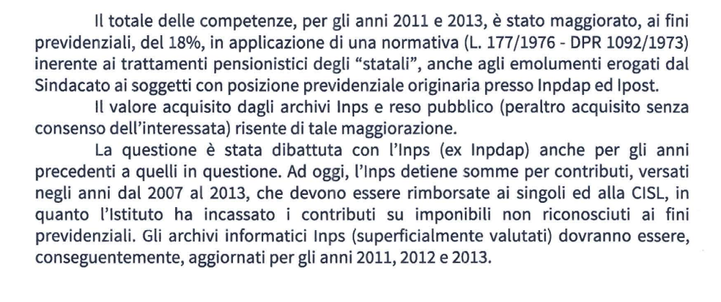
Firmato
Dottor Danilo Battista Commercialista

